
Третейским судам подбирают статью УК // За заведомо неправосудные решения
20.06.2013
Ольга Плешанова
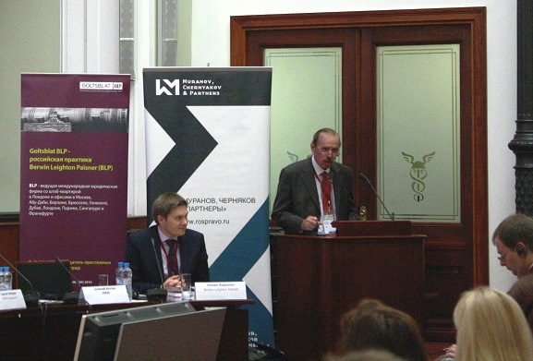
Председатель МКАС Алексей Костин
Как часто бывает, главные новости звучат не с высоких трибун. Одной из основных тем Russian Arbitration Day2013, проходящего сегодня в ТПП РФ, стала борьба с недобросовестными третейскими судами. Но новость как таковая обсуждалась в кулуарах: в УК предлагается поправка (вероятно, в ст. 305 УК) об ответственности за вынесение заведомо неправосудного решения третейского суда. Поправку предлагает бизнес в лице РСПП. Логика проста: решение третейского суда, не отмененное государственным судом, обладает такой же обязательной силой, как и судебное решение, и должно подчиняться таким же правилам. Вопрос об уголовной ответственности может быть поставлен в случае, если решение третейского суда отменяется государственным судом.
Идея уголовной ответственности, судя по обсуждению, вызывает у специалистов крайние оценки – от поддержки до полного неприятия. Противники, в частности, обращают внимание на то, что государственный суд, даже отменяющий решение третейского суда, не вправе оценивать это решение по существу. Все, однако, признают необходимость бороться со злоупотреблениями третейских судов.
В ТПП РФ работают над предложениями по упорядочиванию третейских судов и сокращению их численности. Обсуждается, в частности, регистрация третейских судов, проверка и подтверждение квалификации их арбитров. Одним из вариантов может стать саморегулирование.
“Регистрация не поможет!”, - уверен вице-президент Арбитражного суда ICC, партнер фирмы Baker & McKenzie Владимир Хвалей. Он образно охарактеризовал недобросовестные третейские суды как «некоммерческое партнерство волков для разрешения споров с овцами». При этом Владимир Хвалей привел примеры Украины и Латвии, где сотни третейских судов успешно прошли регистрацию. На Украине, в частности, благополучно существует третейский суд «Русский стандарт» - во всяком случае, рассказал Владимир Хвалей, в Интернете имеется сайт этого суда. Изобретательность украинцев удивила даже умудренных опытом специалистов: в Бельгии и в США появились арбитражные центры, претендующие на международный статус, но в них оказались украинские арбитры, украинские споры и даже адрес в Одессе. В странах с развитий правовой системой, напротив, третейские суды существуют без всякой регистрации, и проблем не создают.
Владимир Хвалей считает, что для борьбы с недобросовестностью третейских разбирательств надо более эффективно использовать полномочия государственных судов – они вправе отменять решения либо не выдавать на них исполнительные листы. Сейчас, считает докладчик, у судей не всегда хватает квалификации для выявления злоупотреблений.
Другой проблемой являются “работодатели” третейских судов – участники разрешаемых ими споров. Владимир Хвалей привел пример широко рекламируемого Арбитражного третейского суда города Москвы: заметная часть дел этого суда – споры из инвестконтрактов между столичными властями и застройщиками. Правительство Москвы, отметил докладчик, открыто рекомендует данный суд для разрешения подобных споров.
